Министерство науки и высшего образования Российской Федерации
Федеральное государственное бюджетное образовательное учреждение высшего образования
«Рязанский государственный радиотехнический университет имени В.Ф. Уткина»
Кафедра «Вычислительная и прикладная математика»
Отчет
о лабораторной работе №5
«Генерирование случайных величин с часто используемыми законами распределения»
по дисциплине
«Компьютерное моделирование»
Выполнил: студент гр. 243
Вербицкая И.С.
Проверил: доцент
Филатов И.Ю.
Рязань 2026

Цель работы:
Составить подпрограмму генерирования случайных величин с законом распределения Вейбулла, а также экспоненциальным распределением.

Задание:
Составить подпрограммы генерирования случайных величин, подчиненных распределению, указанному в варианте задания (таб. 5). По полученной с помощью подпрограммы выборке построить и проанализировать гистограмму частот и статистическую функцию распределения, оценить матожидание и дисперсию случайной величины. Соответствие эмпирических данных теоретическому распределению проверить с помощью критерия Пирсона или критерия Колмогорова. Объем выборки случайных величин не менее 1000. Количество интервалов разбиения k = 15 или k = 25. Для варианта №4 используется.
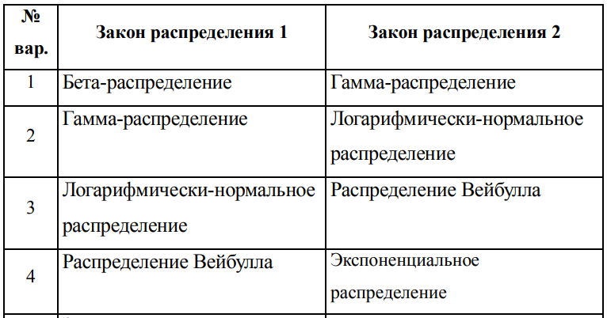


Результаты работы программы

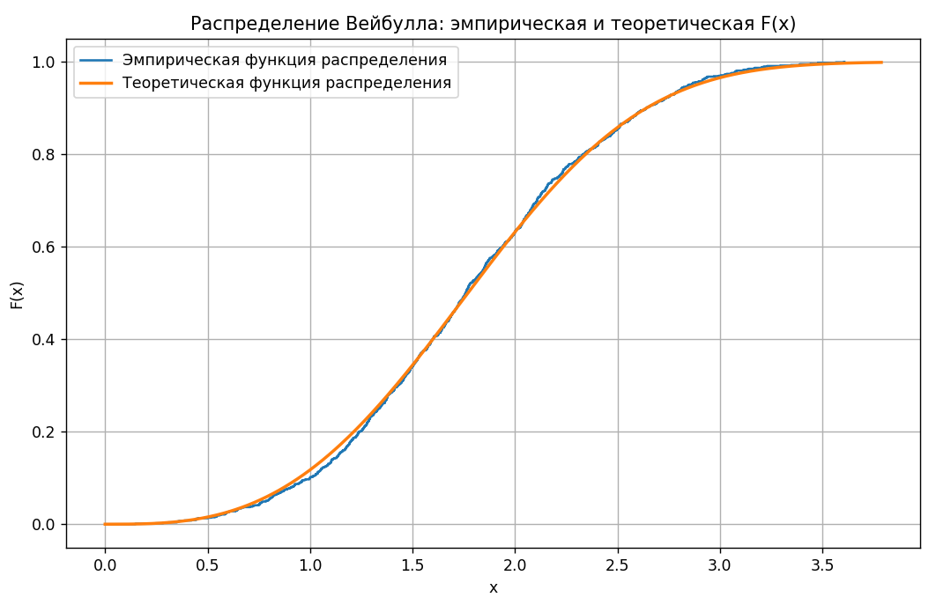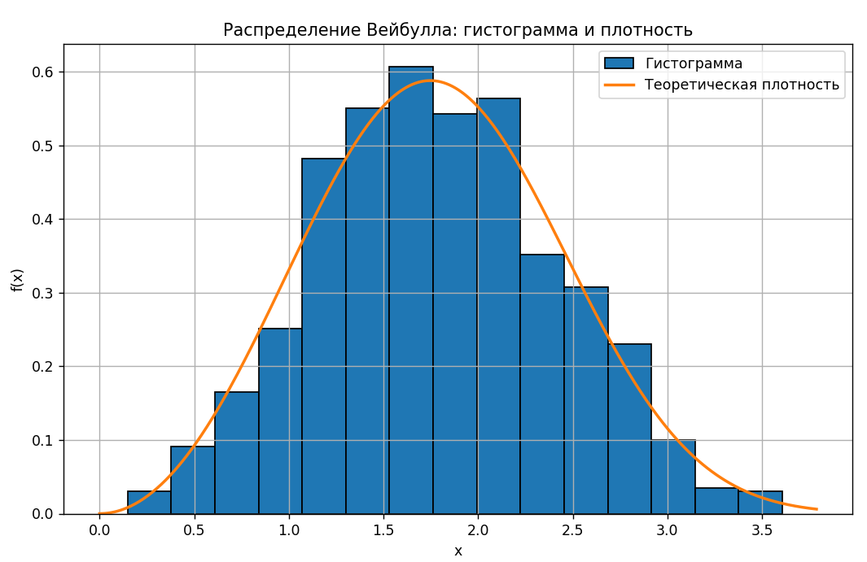
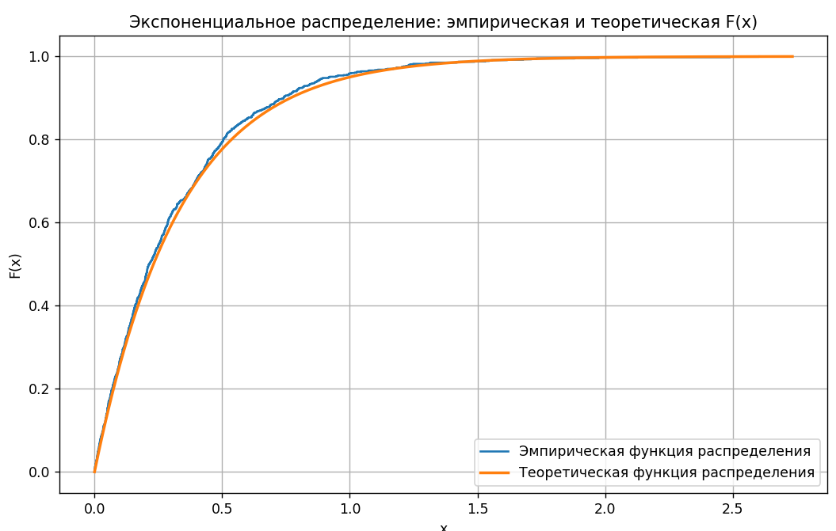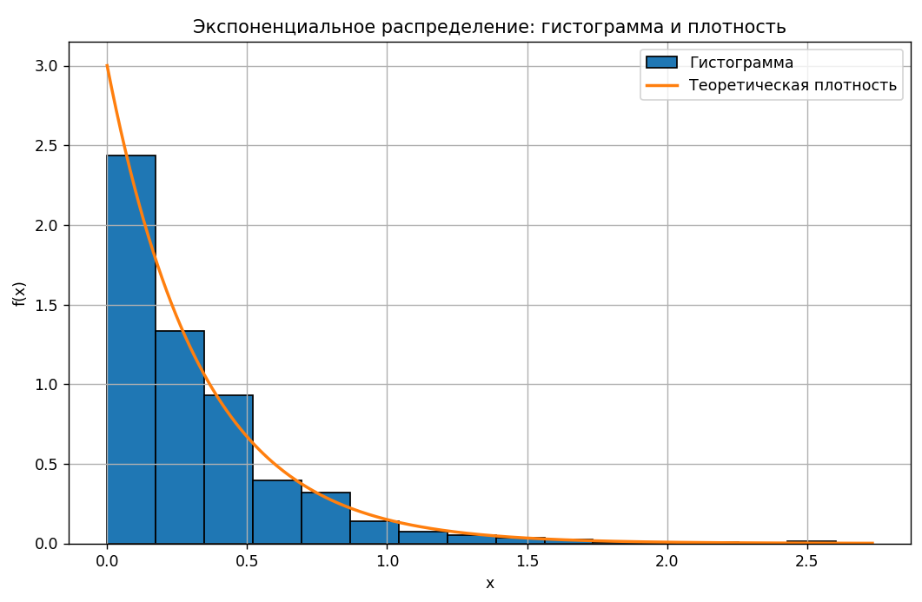
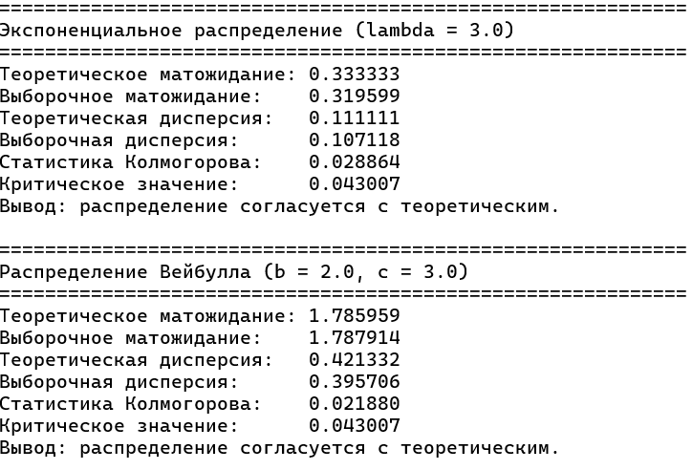

Вывод:
В данной лабораторной работе была разработана подпрограмма генерирования случайных величин с законом распределения Вейбулла, а также экспоненциальным распределением.

